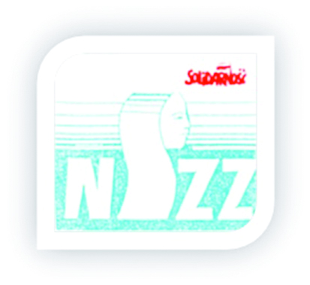 | 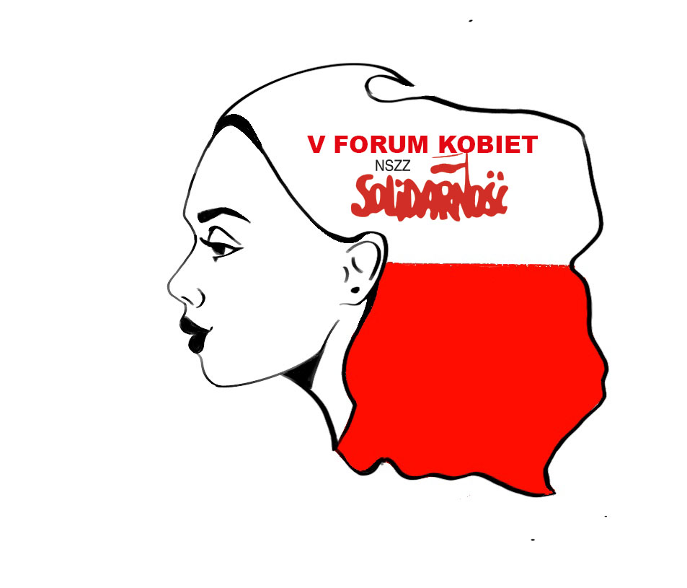 | 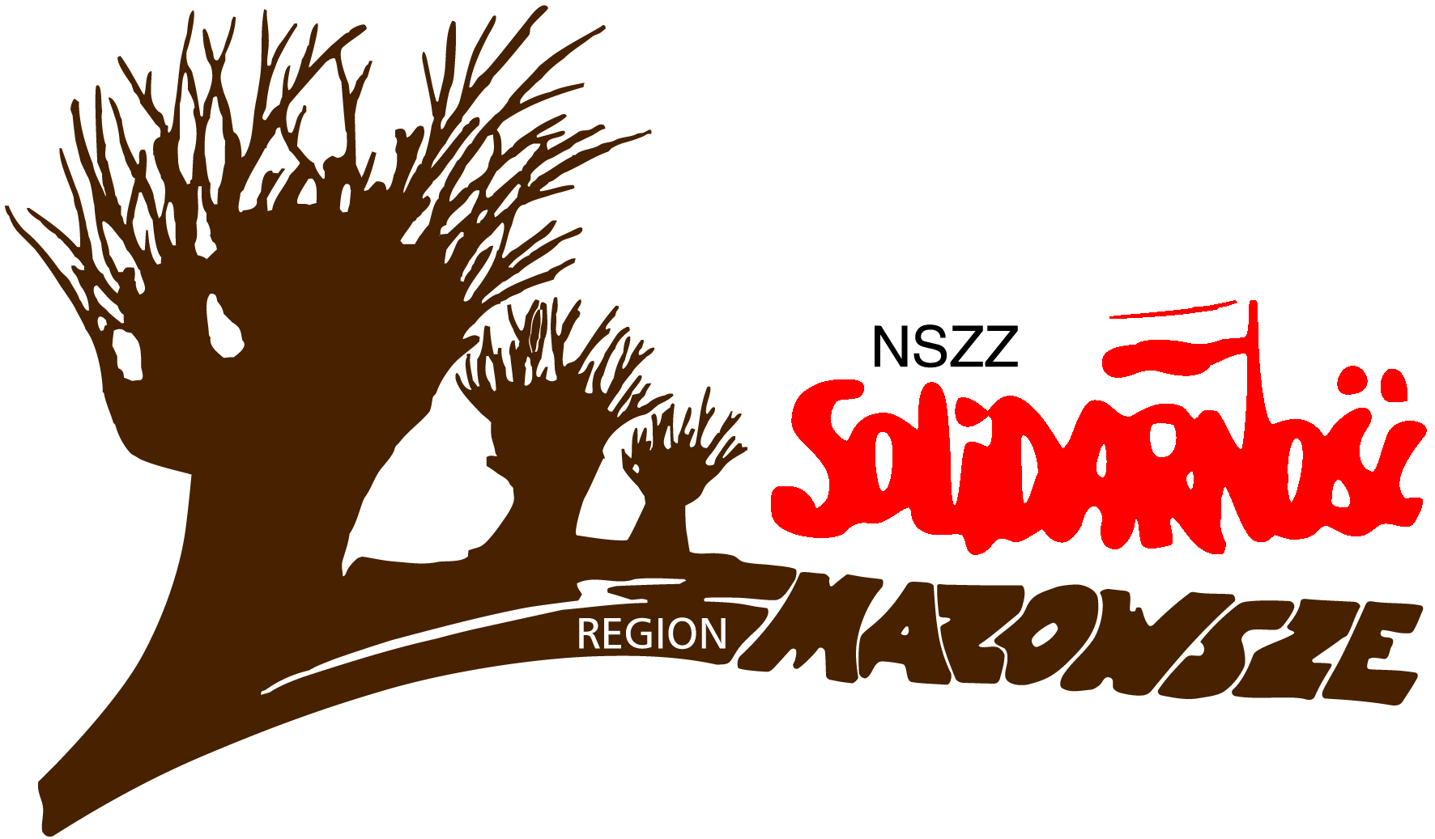

FORMULARZ ZGŁOSZENIOWY

Zgłaszam swój udział w V Forum Kobiet NSZZ „Solidarność”
Tytuł, imię i nazwisko .....................................................................................................
Organizacja .....................................................................................................
nr tel. .....................................................................................................
e-mail .....................................................................................................
Opata konferencyjna 500 złotych obejmuje: zakwaterowanie (2 noclegi),
wyżywienie (od kolacji w dniu 19.10.22 do obiadu 21.10.2022) oraz materiały konferencyjne.
Opłatę prosimy wpłacać przelewem na konto Regionu Mazowsze NSZZ „S”
z dopiskiem Forum Kobiet. Nr konta: 76 1020 1013 0000 0102 0005 8719
Szanowni Państwo,
Ze względów logistycznych oraz mając na uwadze Państwa komfort i sprawny przebieg V Forum, prosimy wypełnić część formularza zgłoszeniowego znajdującą się poniżej - odpowiedzieć na pytania dotyczące noclegów, posiłków a także udziału w imprezach towarzyszących (zwiedzanie muzeów i miejsc pamięci).

Nocleg 19/20 października 2022 | Tak | Nie
Nocleg 20/21 października 2022 | Tak | Nie
Kolacja 19.10.2022 | Tak | Nie
Obiad 21.10.2022 (godz. 14.00 -15.00) w CKC ul. Okopowa 55 | Tak | Nie

Udział w imprezach towarzyszących (zwiedzanie muzeów i miejsc pamięci z przewodnikami w grupach według indywidualnych zainteresowań) - wybieramy tylko jedną propozycję

Muzeum Historii Polski: Spacer po Warszawie „Śladami kobiet niepodległości" | Tak | Nie
Muzeum Niepodległości: Cytadela X Pawilon i Pawiak | Tak | Nie
Muzeum Powstania Warszawskiego: Cele Bezpieki i Aleja Szucha | Tak | Nie

…..................................................
Podpis zgłaszającego, data

Zgłoszenie udziału w Forum (skan formularza) wraz z potwierdzeniem wpłaty prosimy przesłać
w terminie do 10 września 2022 r. na adres e-mail: forumkobiet.mazowsze@solidarnosc.org.pl
Kontakt: Danuta Kubacka tel. 603 333 667; Anna Zalewska tel. 502 162 511

Wyrażam zgodę na przetwarzanie moich danych osobowych na potrzeby organizacji konferencji Forum Kobiet 2022 zgodnie z RODO oraz ustawą z dnia 10 maja 2018 r. o ochronie danych osobowych (Dz.U. z 2018 r. poz. 1000).
…..................................................
Podpis zgłaszającego, data

